
АДМИНИСТРАЦИЯ
ГОРОДСКОГО ПОСЕЛЕНИЯ БЕЗЕНЧУК
муниципального района Безенчукский
Самарской области
446250, п. г.т. Безенчук
ул. Нефтяников, д.12
тел.: 2-14-51 факс: 2-14-51
E-mail: gp-bezenchukso@yandex.ru
ПОСТАНОВЛЕНИЕ
от 26.06.2019 г | № 345

О проведении общественных обсуждений по вопросу о возможности внесения изменений в Правила землепользования и застройки городского поселения Безенчук муниципального района Безенчукский Самарской области в части изменения зоны застройки индивидуальными жилыми домами с индексом Ж1) на зону делового, общественного и коммерческого назначения (с индексом О1), земельного участка, расположенного по адресу: Россия, Самарская область, муниципальный район Безенчукский, городское поселение Безенчук, п.г.т. Безенчук, ул. Мамистова, в кадастровом квартале 63:12:1402037

В соответствии с Градостроительным кодексом РФ, Федеральным законом от 06.10.2003 № 131-ФЗ «Об общих принципах организации местного самоуправления в Российской Федерации», Правилами землепользования и застройки городского поселения Безенчук муниципального района Безенчукский Самарской области, утвержденных Решением Собрания представителей городского поселения Безенчук муниципального района Безенчукский Самарской области от 12.12.2013г. №4/52, Решением Собрания представителей городского поселения Безенчук муниципального района Безенчукский Самарской области от 14.06.2018г. №2/36 «Об утверждении Положения о порядке организации и проведения общественных обсуждений на территории городского поселения Безенчук муниципального района Безенчукский Самарской области», Уставом городского поселения Безенчук муниципального района Безенчукский Самарской области, рассмотрев представленный постоянно действующей комиссией по подготовке и внесении изменений в Правила землепользованию и застройки городского поселения Безенчук муниципального района Безенчукский Самарской области проект от 18.06.2019 г. №6,

ПОСТАНОВЛЯЮ:

1. Провести на территории городского поселения Безенчук муниципального района Безенчукский Самарской области общественные обсуждения проекту решения Собрания представителей городского поселения Безенчук муниципального района Безенчукский Самарской области «О внесении изменений в Правила землепользования и застройки городского поселения Безенчук муниципального района Безенчукский Самарской области в части изменения зоны застройки индивидуальными жилыми домами с индексом Ж1) на зону делового, общественного и коммерческого назначения (с индексом О1), земельного участка, расположенного по адресу: Россия, Самарская область, муниципальный район Безенчукский, городское поселение Безенчук, п.г.т. Безенчук, ул. Мамистова, в кадастровом квартале 63:12:1402037.
2. Срок проведения общественных обсуждений составляет два месяца с 07 июля 2019 года по 06 сентября 2019 года.
3. Срок проведения общественных обсуждений исчисляется со дня официального опубликования настоящего постановления.
4. Место проведения общественных обсуждений, место открытия экспозиции проекта, подлежащего рассмотрению на общественных обсуждениях (место ведения протокола общественных обсуждений): 446250, Самарская область, Безенчукский район, поселок городского типа Безенчук, ул. Нефтяников, д.12.
5. Дата открытия экспозиции проекта, подлежащего рассмотрению на общественных обсуждениях - 14.07.2019г. Сроки проведения экспозиции проекта (сроки посещения экспозиции проекта), подлежащего рассмотрению на общественных обсуждениях: в течении времени проведения общественных обсуждений, в рабочие дни с 09 часов до 17 часов, в субботу с 12 до 17 часов.
6. Прием замечаний и предложений от участников общественных обсуждений и правообладателей находящихся в границах этой территории земельных участков и (или) расположенных на них объектов капитального строительства, а также правообладателей помещений, являющихся частью указанных объектов капитального строительства (далее правообладатели) по Проекту подлежащему рассмотрению на общественных обсуждениях осуществляется по адресу: 446250, Самарская область, Безенчукский район, п.г.т. Безенчук, ул. Нефтяников, д. 12, Администрация городского поселения Безенчук, в рабочие дни с 09 часов до 17 часов, в субботу с 12 до 17 часов.
7. Прием замечаний и предложений от участников общественных обсуждений и иных заинтересованных лиц по Проекту подлежащему рассмотрению на общественных обсуждениях начинается 07.07.2019 года и прекращается 03.09.2019 года.
8. В период указанный в п.7 настоящего постановления участники общественных обсуждений, прошедшие в соответствии с пунктом 12 Положения о порядке организации и проведения общественных обсуждений на территории городского поселения Безенчук муниципального района Безенчукский Самарской области идентификацию, имеют право вносить предложения и замечания, касающиеся такого проекта:
1) посредством официального сайта Администрации поселения;
2) в письменной форме в адрес Администрации поселения;
3) посредством записи в книге (журнале) учета посетителей экспозиции проекта, подлежащего рассмотрению на общественных обсуждениях.
9. Органом, уполномоченным на организацию и проведение общественных обсуждений в соответствии с настоящим постановлением, является Комиссия по подготовке проекта правил землепользования и застройки городского поселения Безенчук муниципального района Безенчукский Самарской области (далее – Комиссия).
10. Представление участниками общественных обсуждений предложений и замечаний по Проекту решения о внесении изменений в Правила, а также их учет осуществляется в соответствии с главой V Правил.
11. Комиссии в целях доведения до населения информации о содержании Проекта решения о внесении изменений в Правила обеспечить организацию экспозиций, консультирования посетителей экспозиции, распространение информационных материалов о проекте, подлежащем рассмотрению на общественных обсуждениях.
12. Назначить лицом, ответственным за ведение протокола общественных обсуждений главного специалиста Администрации городского поселения И.Н.Левина.
13. Комиссии в целях заблаговременного ознакомления жителей поселения и иных заинтересованных лиц с Проектом решения о внесении изменений в Правила обеспечить:
- официальное опубликование Проекта решения о внесении изменений в Правила в газете «Вестник городского поселения Безенчук»;
- размещение Проекта подлежащего рассмотрению на официальном сайте Администрации городского поселения Безенчук муниципального района Безенчукский Самарской области в информационно-телекоммуникационной сети «Интернет» - http://www.bezenchukgp.ru.
- беспрепятственный доступ к ознакомлению с Проектом в здании Администрации поселения (в соответствии с режимом работы Администрации поселения).
14. Опубликовать настоящее постановление в газете «Вестник городского поселения Безенчук».
15. Настоящее постановление вступает в силу со дня его официального опубликования.

16. Контроль за выполнением настоящего Постановления оставляю за собой.

Глава городского поселения Н.В.Райская

И.Н.Левин
21534

Приложение №1
к Постановлению Администрации
городского поселения Безенчук
муниципального района Безенчукский
Самарской области
№ 345 от 26.06.2019г.

Собрание представителей городского поселения безенчук
муниципального района Безенчукский

Самарской области

РЕШЕНИЕ (ПРОЕКТ)

от __________________ № ________

О внесении изменений в Правила землепользования и застройки городского поселения Безенчук муниципального района Безенчукский Самарской области в части изменения территориальных зон застройки, утвержденные решением Собрания представителей городского поселения Безенчук муниципального района Безенчукский Самарской области от 12.12.2013г № 4/52

В соответствии со статьей 33 Градостроительного кодекса Российской Федерации, пунктом 20 части 1 статьи 14 Федерального закона от 6 октября 2003 года № 131-ФЗ «Об общих принципах организации местного самоуправления в Российской Федерации», с учетом заключения о результатах публичных слушаний по проекту изменений в Правила землепользования и застройки городского поселения Безенчук муниципального района Безенчукский Самарской области от 12.12.2013г. №4/52, Собрание представителей городского поселения Безенчук муниципального района Безенчукский Самарской области третьего созыва

РЕШИЛО:

1. Внести следующие изменения в Правила землепользования и застройки городского поселения Безенчук муниципального района Безенчукский Самарской области в части изменения зоны застройки индивидуальными жилыми домами с индексом Ж1) на зону делового, общественного и коммерческого назначения (с индексом О1), земельного участка, расположенного по адресу: Россия, Самарская область, муниципальный район Безенчукский, городское поселение Безенчук, п.г.т. Безенчук, ул. Мамистова, в кадастровом квартале 63:12:1402037, утвержденные Собранием представителей городского поселения Безенчук муниципального района Безенчукский Самарской области от 12.12.2013г. №4/52, в соответствии с Приложением №1.
2. Опубликовать настоящее Решение в газете «Вестник городского поселения».
3. Настоящее решение вступает в силу на следующий день после его официального опубликования.
4. Разместить настоящее решение на официальном сайте городского поселения Безенчук.

Глава городского
поселения Безенчук Н.В.Райская

Председатель Собрания представителей
городского поселения Безенчук А.Г. Кантеев

Приложение №1
К решению Собрания представителей
городского поселения Безенчук
муниципального района Безенчукский
Самарской области
№ __/__ от _____2019г.
изменения в Правила землепользования и застройки городского поселения Безенчук
в части изменения зоны застройки индивидуальными жилыми домами с индексом Ж1) на зону делового, общественного и коммерческого назначения (с индексом О1), земельного участка, расположенного по адресу: Россия, Самарская область, муниципальный район Безенчукский, городское поселение Безенчук, п.г.т. Безенчук, ул. Мамистова, в кадастровом квартале 63:12:1402037

Изменить зону Ж1

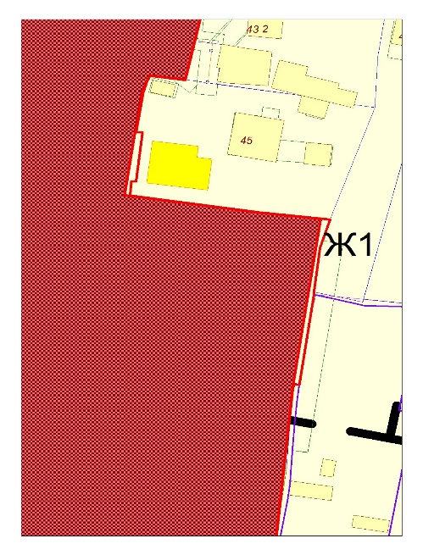

на зону О1
